Suinteresuotiems dalyviams
Siunčiama CVP IS priemonėmis

DĖL PIRKIMO DOKUMENTŲ TIKSLINIMO SAVO INICIATYVA

Viešoji įstaiga CPO LT (toliau – CPO LT), vykdydama viešąjį pirkimą „Sveikatos draudimo paslaugos“ (CVP IS pirkimo Nr. 5856737, toliau – Pirkimas) skelbiamos apklausos būdu, informuoja, kad vadovaudamasi Viešųjų pirkimų tarnybos direktoriaus 2017-06-28 įsakymo Nr. 1S-97- „Dėl mažos vertės pirkimų tvarkos aprašo patvirtinimo“ (toliau – Įsakymas) ir Pirkimo dokumentų B dalies Bendrosios dalies 7.3., savo iniciatyva tikslina Pirkimo dokumentų 1 priedo „Techninė specifikacija“, 2 priedo „Pasiūlymo forma“, 7 priedo „Sutarties specialiosios sąlygos“ nurodytą informaciją:
Pirkimo dokumentas | Paslaugos parametro reikšmė (nurodyta Pasiūlymo formoje) | Paslaugos parametro reikšmė (nurodyta Pasiūlymo formoje)  po patikslinimo
Techninė specifikacija  (1 priedas) | 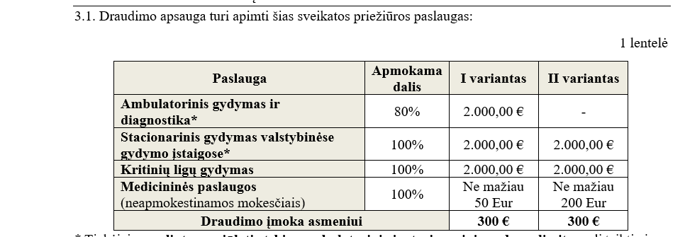 | 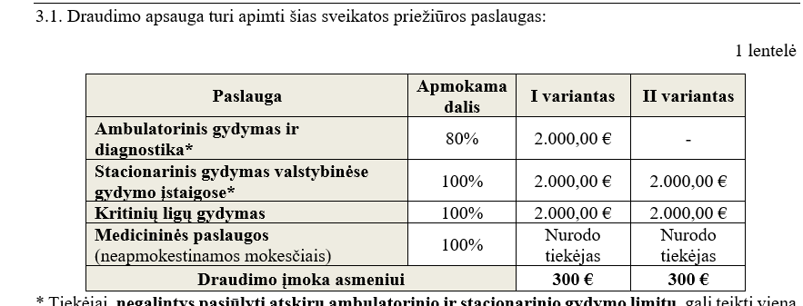
Pasiūlymo forma  (2 priedas) | 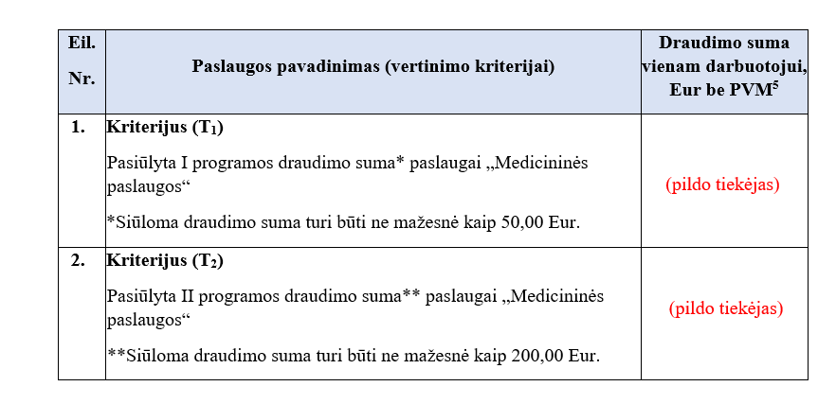 | 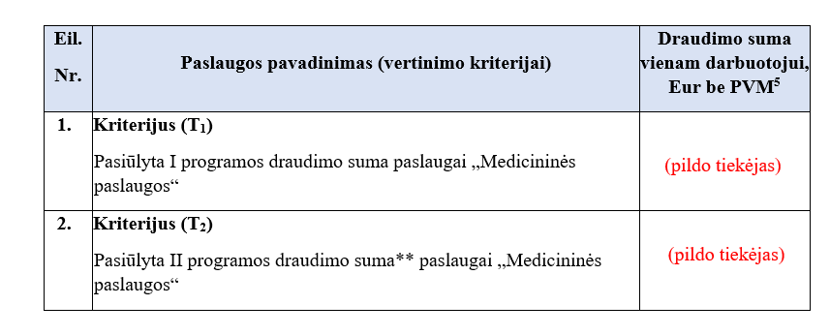
Sutarties Specialiųjų sąlygų  5.3 punktas  (7 priedas) | Sutarties kaina / įkainiai bus perskaičiuojami:  5.3.1. dėl PVM tarifo pasikeitimo;  5.3.3. dėl kainų lygio pokyčio. | Sutarties kaina / įkainiai bus perskaičiuojami:  5.3.1. dėl PVM tarifo pasikeitimo;  5.3.2. dėl kainų lygio pokyčio;  5.3.3. dėl saugumo įnašo mokesčio tarifo.
Sutarties Specialiųjų sąlygų  5.3.2 punktas  (7 priedas) | Netaikoma | 5.3.2.1. Nuo 2026 m. sausio 1 d. įsigaliojus 2025 m. birželio 17 d. Lietuvos Respublikos saugumo įnašo įstatymui Nr. XV-283 (toliau – SĮĮ) atlikus Sutarties keitimą, t. y. priėmus naują darbuotoją, draudimo įmoka už konkretų darbuotoją bus perskaičiuojama, prie jos pridedant 10 procentų papildomą įnašą.  5.3.2.2. Dėl SĮĮ perskaičiuotos draudimo įmokos taikomos be atskiro Šalių susitarimo. Tiekėjas, teikdamas paslaugų perdavimo–priėmimo aktus ir (ar) sąskaitas faktūras, privalo aiškiai išskirti naujai

Pirkimo dokumentai, kuriuose buvo atlikti patikslinimai, bus paskelbti CVP IS nauja redakcija prie Pirkimo dokumentų.
Siekiant sudaryti sąlygas tiekėjams tinkamai parengti pasiūlymus, pasiūlymų pateikimo terminas nukeliamas iš 2025-12-18 9.00 val. į 2025-12-19 9.00 val.
Pagarbiai,
Komisija

